РЕШЕНИЕ
от 17 декабря 2014 года № IV – 33/272 «Об утверждении схемы одномандатных округов для проведения выборов депутатов Совета муниципального образования муниципального района «Койгородский»»

На основании пункта 2 статьи 18 Федерального закона «Об основных гарантиях избирательных прав и права на участие в референдуме граждан Российской Федерации» от 12 июня 2002 года № 67-ФЗ, пункта 4 статьи 4 Федерального закона «О внесении изменений в Федеральный закон «О политических партиях» и Федеральный закон «Об основных гарантиях избирательных прав и права на участие в референдуме граждан Российской Федерации» от 02 октября 2012 года № 157-ФЗ, а также главы 12 Закона Республики Коми «Об административно-территориальном устройстве Республики Коми» от 06 марта 2006 года № 13-РЗ,

Совет муниципального района «Койгородский» РЕШИЛ:

1. Утвердить схему одномандатных избирательных округов для проведения выборов депутатов Совета муниципального образования муниципального района «Койгородский», представленную Территориальной избирательной комиссией Койгородского района, согласно приложению к настоящему решению.
2. Опубликовать схему одномандатных избирательных округов, включая ее графическое изображение в информационном вестнике Совета и администрации МР «Койгородский» в течении 5 дней после ее утверждения.
3. Настоящее решение вступает в силу со дня официального опубликования.

И.о. главы МР «Койгородский»-
руководителя администрации района «Койгородский» Н.В. Костина

Приложение
к решению Совета муниципального района «Койгородский» от 17 декабря 2014 года № IV – 33/272

Схема одномандатных избирательных округов
по выборам депутатов Совета муниципального образования
муниципального района «Койгородский»

Число избирателей по Койгородскому району на 01.07.2014 г. – 7571;
Число депутатских мандатов – 15;
Число одномандатных избирательных округов -15;
Средняя норма представительства избирателей в избирательном органе – 505;
Допустимое отклонение от средней нормы представительства избирателей в одномандатном избирательном округе (+ 30%)

№  п/п | №  ОИО | Описание границ одномандатного  избирательного округа | Число  мандатов | Численность  избирателей в сельском поселении | Численность  избирателей в округе
1 | 2 | 3 | 4 | 5 | 6
1 | 1 | Поселок сельского типа Подзь с подчиненной ему территорией в границах:  1). Поселок сельского типа Иван-Чомъя;  2). Поселок сельского типа Подзь в границах: улицы  Молодежная,  Набережная,  Садовая,  Советская | 1 | 132  33  119  134  15 | 433
2 | 2 | Поселок сельского типа Подзь с подчиненной ему территорией в границах:  1). Поселок сельского типа Подзь в границах: улицы  Гагарина,  Горького,  Дальняя,  Лесная  2). Поселок сельского типа Тыбъю | 1 | 180  155  28  137  3 | 503
1 | 2 | 3 | 4 | 5 | 6
3 | 3 | Поселок сельского типа Подзь с подчиненной ему территорией в границах:  1). Поселок сельского типа  Зимовка;  Село Грива с подчиненной ему территорией в границах:  1). Село Грива;  2). Деревня Карвуджем;  3). Деревня Нижние  Березники | 1 | 304  332  10  0 | 646
4 | 4 | Село Ужга с подчиненной ему территорией в границах:  1). Деревня Мырпонаыб  2). Поселок сельского типа Седтыдор;  3). Село Ужга | 1 | 3  236  139 | 378
5 | 5 | Село Ужга с подчиненной ему территорией в границах:  1). Поселок сельского типа Вежъю;  Поселок сельского типа Нючпас с подчиненной ему территорией в границах:  1). Поселок сельского типа Нючпас | 1 | 298  191 | 489
6 | 6 | Село Койгородок  с подчиненной ему территорией в границах: улицы  Вишневая,  Гаражная,  Кооператоров,  Молодежная,  Полевая,  Северная,  Советская (дома №№ 1-50),  Солнечная,  70 лет Октября, | 1 | 0  2  54  30  101  13  185  5  66 | 518
1 | 2 | 3 | 4 | 5 | 6
 |  | Фрунзе,  Цветочная,  переулки  Дорожный,  Овражный |  | 0  24  26  12
7 | 7 | Село Койгородок  с подчиненной ему территорией в границах: улицы  Гагарина,  И. Торопова,  Новая,  Садовая  Советская (дома №№ 51-130),  Совхозная,  переулок  Школьный | 1 | 79  0  50  12  131  34  84 | 390
8 | 8 | Село Койгородок  с подчиненной ему территорией в границах: улицы  Луговая  Мира,  переулки  Луговой,  Мирный | 1 | 80  434  18  17 | 549
9 | 9 | Село Койгородок  с подчиненной ему территорией в границах: улицы  Береговая,  Вадорская,  Комсомольская,  Лесная,  Набережная (дома №№ 1-76),  Новаторов,  Партизанская | 1 | 21  188  54  26  187  22  8 | 506
1 | 2 | 3 | 4 | 5 | 6
10 | 10 | Село Койгородок  с подчиненной ему территорией в границах: улицы  Гурганская,  Интернациональная,  Набережная (дома №№ 77-138),  Речная,  переулки  Набережный,  Строительный | 1 | 1  218  261  23  39  22 | 564
11 | 11 | Поселок сельского типа Койдин с подчиненной ему территорией в границах: улицы  Авиационная,  Набережная,  Солнечная,  Центральная | 1 | 171  108  77  190 | 546
12 | 12 | Поселок сельского типа Койдин с подчиненной ему территорией в границах: улицы  Железнодорожная,  Комарова,  Лесная,  Молодежная,  Новая,  Песчаная,  Школьная | 1 | 56  184  90  42  39  122  84 | 617
13 | 13 | Поселок сельского типа Ком с подчиненной ему территорией в границах:  1). Поселок сельского типа Ком;  2). Поселок сельского типа Усть- Воктым; | 1 | 74  66 | 417
1 | 2 | 3 | 4 | 5 | 6
 |  | Поселок сельского типа Кузьёль с подчиненной ему территорией в границах:  1). Поселок сельского типа Кузьёль |  | 277
14 | 14 | Поселок сельского типа Кажым с подчиненной ему территорией в границах:  1). Поселок сельского типа Гуж;  2). Поселок сельского типа Кажым в границах: улицы  Интернациональная,  Кирова (дома №№ 1-30),  Койгородская (дома №№ 15-18),  Кооперативная,  Луговая,  Набережная,  Октябрьская,  Первомайская,  Советская (дома №№ 1-33),  Школьная | 1 | 1  20  76  16  21  76  31  54  20  47  56 | 418
15 | 15 | Поселок сельского типа Кажым с подчиненной ему территорией в границах: улицы  Береговая,  Кирова (дома №№ 31-65),  Койгородская (дома №№ 19-34),  Комсомольская,  Куйбышева,  Ленина,  Молодежная,  Пушкина,  Советская (дома №№ 34-65),  Шутова; | 1 | 16  128  61  34  15  25  77  12  69  35 | 597
1 | 2 | 3 | 4 | 5 | 6
 |  | Поселок сельского типа Нижний Турунъю с подчиненной ему  территорией в границах:  1). Поселок сельского типа Верхний Турунъю;  2). Поселок сельского типа Нижний Турунъю |  | 39  86
ИТОГО: |  |  | 15 | 7571 | 7571

Схема одномандатных избирательных округов
по выборам депутатов Совета МО МР «Койгородский»
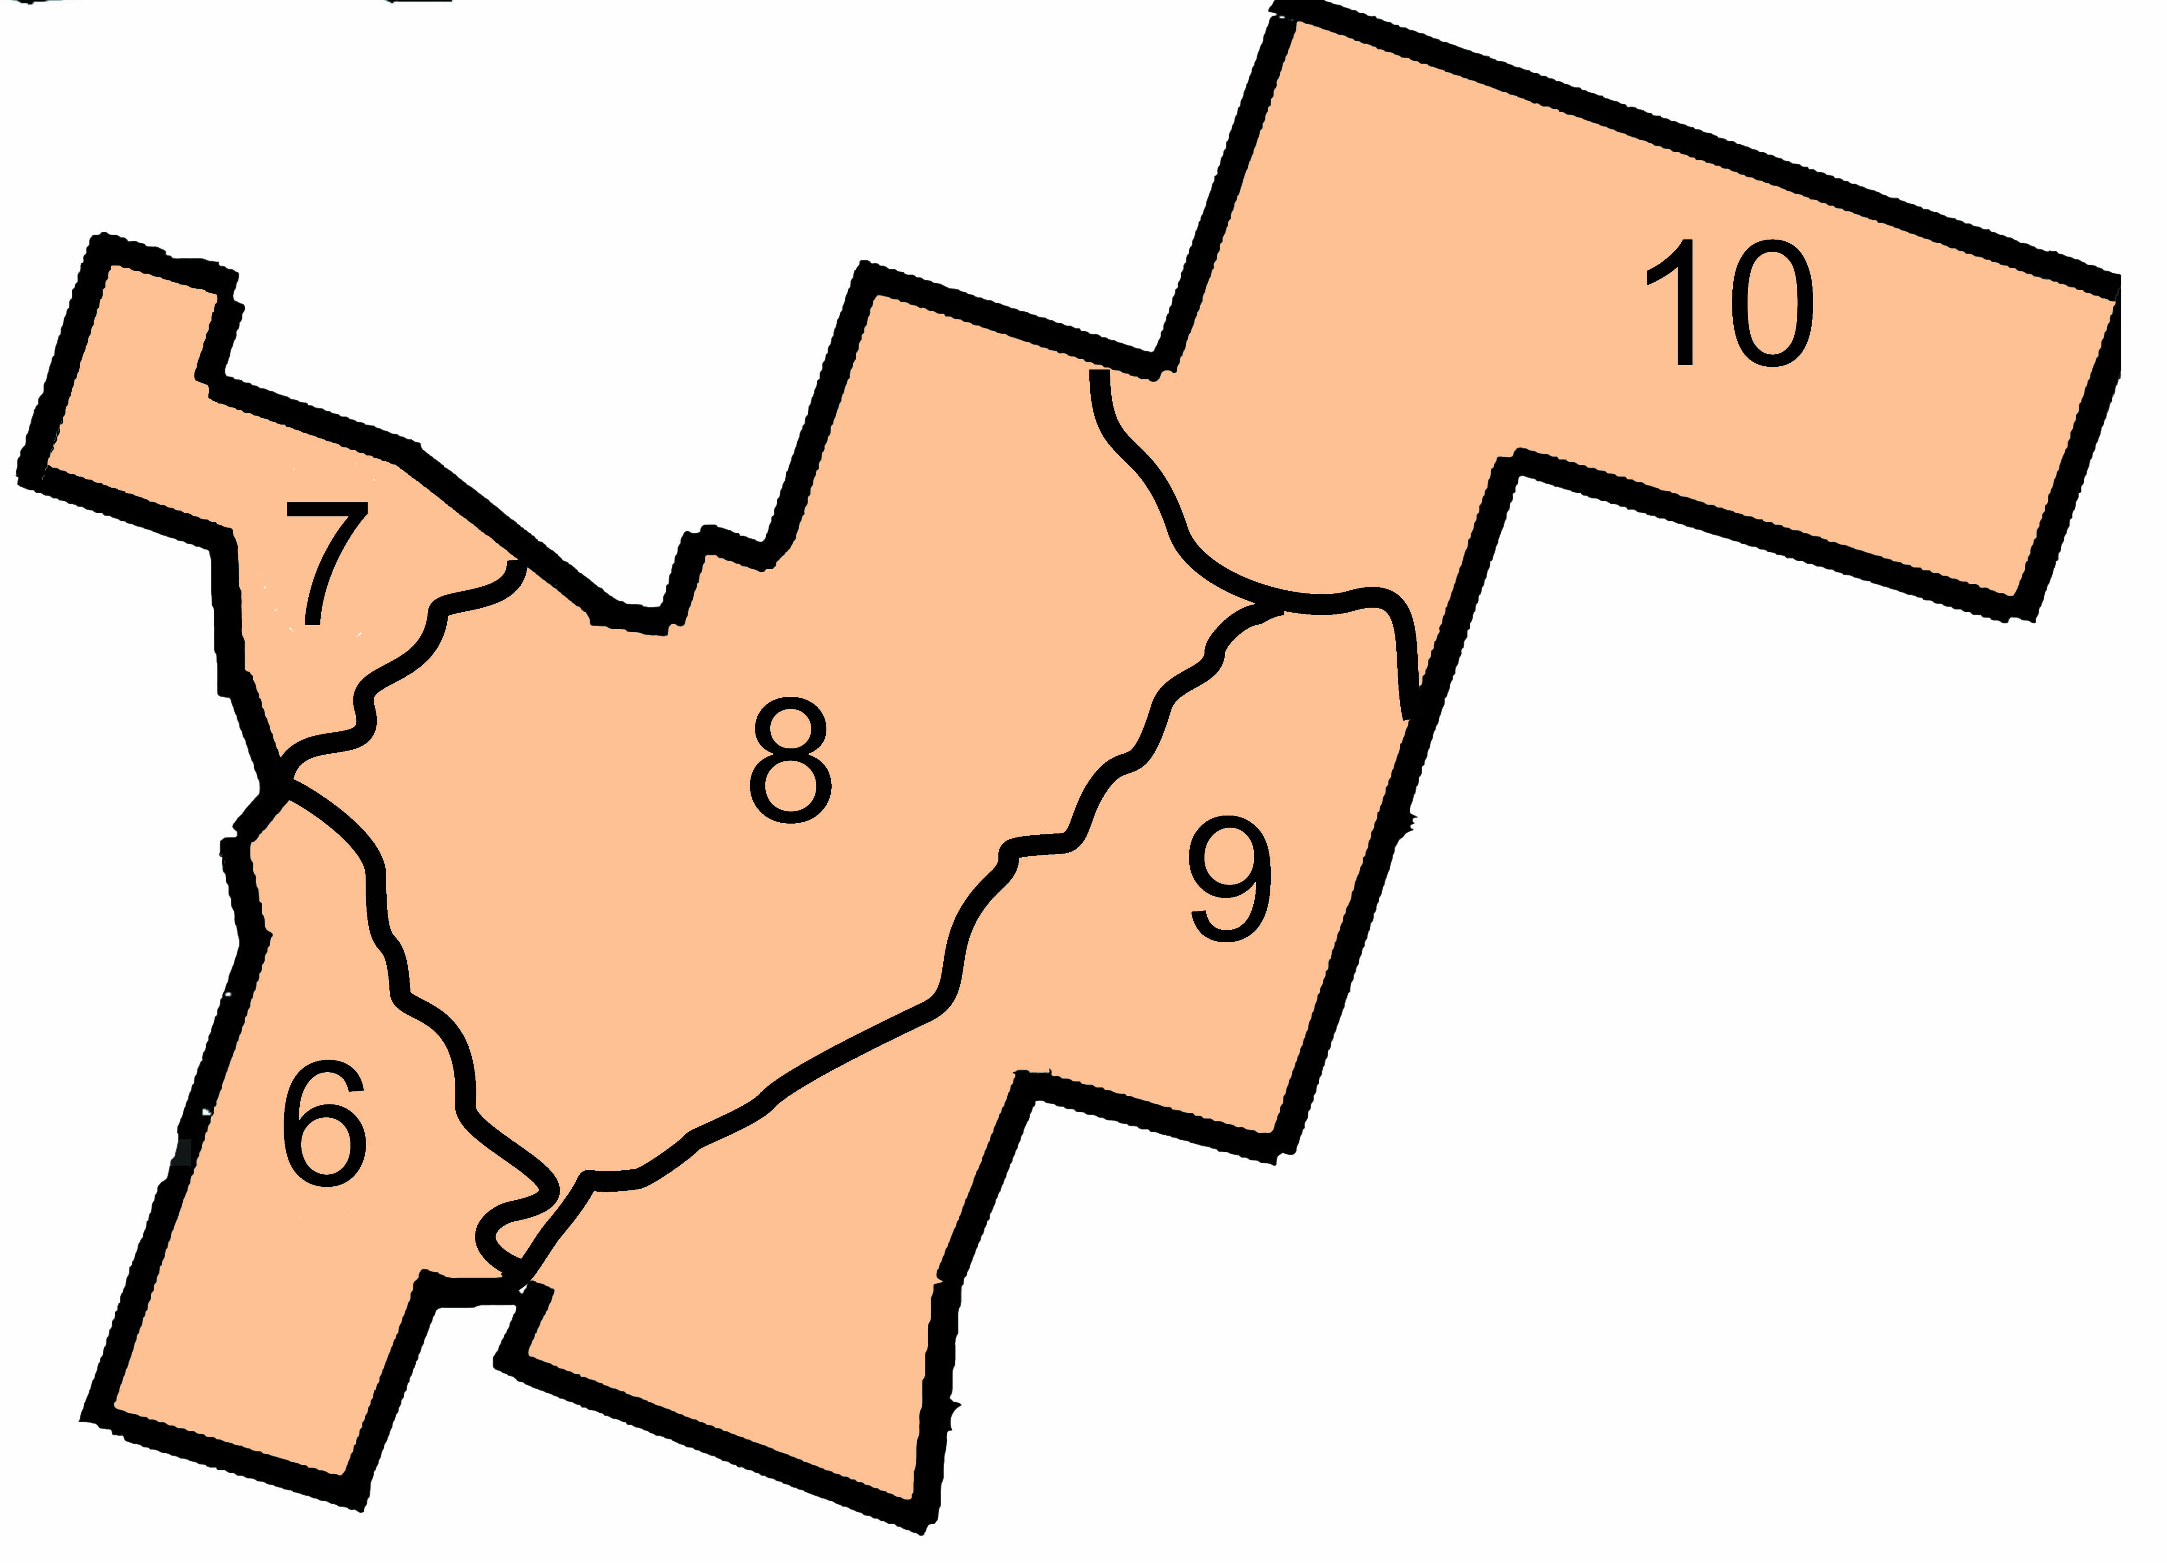

№  ОИО | Границы округа |  | №  ОИО | Границы округа
1 | пст. Иван-Чомъя,  часть пст. Подзь |  | 6-10 | с. Койгородок
2 | пст. Тыбъю,  часть пст. Подзь |  | 11-12 | пст. Койдин
3 | пст. Зимовка, с. Грива,  д. Карвуджем,  д. Нижние Березники |  | 13 | пст. Ком, пст. Усть-Воктым,  пст. Кузьёль
4 | с. Ужга, д. Мырпонаыб,  пст. Седтыдор |  | 14 | пст. Гуж, часть пст. Кажым
5 | пст. Вежъю,  пст. Нючпас |  | 15 | пст. Нижний Турунъю,  пст. Верхний Турунъю,  часть пст. Кажым

